

## INSTITUTO TECNOLÓGICO DE LAS AMÉRICAS (ITLA)

Vicerrectoría Académica

## Tema:

Prototipo de dispositivo para medir signos vitales y acceder a ellos de forma remota

## Proyecto Final para Optar por el Título de:

Tecnólogo en Mecatrónica

## Sustentante:

Bryant Tejeda Florimon

(2019-7761)

## Docente(s) Asesore(s):

Pedro Pablo Castro

## Santo Domingo, República Dominicana

4 de diciembre de 2024

## TABLA DE CONTENIDO

Agradecimientos 5

Dedicatoria 6

Resumen 7

Capítulo I. Marco general de la investigación 8

* 1. Introducción 8
  2. Planteamiento de problema 9
  3. Justificación del problema 11
  4. Alcance y limitaciones 12
  5. Objetivo de la investigación y de la propuesta de la investigación 13

Capítulo II. Fundamentos teóricos 13

* 1. Antecedentes históricos 13

Nacionales 19

* 1. Bases teóricas (Revisión de la Literatura) 21

2.2 Marco Conceptual y Contextual 21

Capítulo III: Marco metodológico 23

* 1. Tipo de enfoque de la Investigación 24

Tipo cuantitativo 24

Tipo mixto 24

Tipo macro 24

Tipo documental 25

* 1. método de la investigación 25

Método cualitativo 25

Método descriptivo 25

Método documental 26

* 1. Limites de la investigación 26
  2. Alcance de la investigación 26

Alcance poblacional 26

Alcance geográfico 27

Alcance temático 27

* 1. Localización de la investigación 27
  2. Métodos utilizados 27

Técnicas e instrumento de investigación 28

* 1. Criterio de inclusión 28
  2. Criterio de exclusión 28
  3. Aspectos éticos informados 29

Capítulo IV: Resultado de la investigación 29

* 1. descripción del resultado 29
  2. Desarrollo de la propuesta de solución 30

Descripción de la propuesta 30

Justificación de propuesta 31

Objetivo de la propuesta 31

Configuración y modelización 31

Aspectos Técnicos 32

Diseño y enrutado del PCB 38

Diseño del guante 39

Prototipo final 40

Aspectos económicos y financieros 41

Conclusión 41

Recomendaciones 43

Bibliografía 45

Anexo 49

## Agradecimientos

nosotros quieren ser parte de un futuro mejor.

## Dedicatoria

garantizar nuestro aprendizaje.

## Resumen

La monitorización continua de signos vitales es esencial para personas mayores o con enfermedades crónicas, quienes enfrentan mayores riesgos de complicaciones de salud. Sin embargo, las soluciones tradicionales suelen ser costosas o requieren presencia física en centros médicos, lo que limita el acceso y la eficacia de la vigilancia. El objetivo de **Salud Para Mayores** es ofrecer un sistema accesible y eficiente que permita el monitoreo remoto en tiempo real de la frecuencia cardíaca, saturación de oxígeno y temperatura corporal, utilizando un ESP32 junto con sensores.

Este prototipo transmite los datos a una plataforma web donde pueden ser visualizados por familiares o profesionales de la salud, enviando alertas automáticas por SMS o correo electrónico si los valores están fuera de los rangos normales. Actualmente, el sistema mide parámetros básicos, pero con futuras actualizaciones, podrá ampliar sus funcionalidades para un monitoreo más completo y personalizado.

**Palabras clave:** Salud Para Mayores, monitoreo remoto, signos vitales, ESP32, adultos mayores, telemedicina.

.

## Capítulo I. Marco general de la investigación

## Introducción

A lo largo de la historia, el hombre ha intentado de diversas formas conocer la salud o el estado físico que posee. Hasta las practicas medicas más primitivas o lo más modernos métodos, como hoy en día, donde se verifica el ritmo de latidos `del corazón, nivel de oxígeno saturado en sangre, la temperatura corporal, entre otros, tuvieron y aún tienen una gran importancia. Esta información da una gran visión sobre cómo funciona el cuerpo humano y puede indicar condiciones médicas que requieren intervención y cuidado.

Hoy en día la necesidad de tener una constancia de estos signos vitales de manera continua y remota se ha vuelto mucho más grande, especialmente en personas con enfermedades crónicas y personas de edad avanzada que tienden a tener una salud más delicada y pueden experimentar cambios abruptos en esta, lo que hace de vital importancia tener un sistema que permita la supervisión constante para detectar anomalías lo más pronto posible. Lamentablemente, aunque existe métodos y tecnologías para medir los signos vitales en las personas todavía no se le da la importancia necesaria de tener un constante monitoreo para saber el estado del cuerpo en cualquier momento.

Mi proyecto, llamado **Salud Para Mayores** está enfocado en brindar el monitoreo constante de los signos vitales a personas de mayor edad y/o con problemas de salud mediante sensores que obtienen los signos vitales de estos.

## Planteamiento del problema

Según varios estudios se calcula que las personas entre 65 y 74 años conviven con una media de 2.8% problemas o enfermedades crónicas, alcanzando un 3.23% en mayores de 75. Esto deja entendido que las personas mayores y también aquellas con enfermedades crónicas requieren una vigilancia constante de sus signos vitales debido a este crecimiento porcentual de enfermedad por la edad o su delicada salud, sin embargo, las soluciones tradicionales como los métodos de control médico suelen requerir la presencia física en centros de salud o el uso de varios dispositivos especializados.

Esto significa que cualquier cambio repentino en su salud no podría detectarse a tiempo, lo cual aumenta exponencialmente el riesgo de complicaciones graves. En la actualidad existen dispositivos de monitoreo remoto, estos suelen ser costosos y a veces poco accesible a sectores de la población.

Además, algunos de estos no ofrecen alertas automáticas en tiempo real. Esto limita en gran medida la efectividad de prevención de emergencias médicas. Cuando los signos vitales de una persona están fuera de los rangos normales, la detección a destiempo puede tener consecuencias críticas. Sin ningún sistema que sea capaz de analizar, detectar y alertar sobre dichas anomalías de manera inmediata, los pacientes y sus cuidadores no serán capaces de actuar a tiempo para poder tomar las acciones necesarias para tratar el peligro eminente.

Otro factor importante es que una persona que requiere la intervención de personal médico se vuelve insostenible en situaciones donde lo que se necesita es una vigilancia continua. Un sistema que dependa menos de la intervención humana y proporcione datos en tiempo real podría mejorar exponencialmente la calidad del cuidado.

## Justificación del problema

El proyecto desarrollado tiene como objetivo principal ofrecer una solución accesible y eficiente para la monitorización continua de signos vitales, específicamente diseñando un dispositivo prototipo que utiliza un ESP32, junto con los sensores MAX30102 y MLX90614. Estos componentes permiten medir la frecuencia cardíaca, la saturación de oxígeno en sangre y la temperatura corporal, datos que se envían en tiempo real a una página web para su visualización.

Este sistema aborda las limitaciones de los métodos tradicionales de control médico, que suelen requerir la presencia física en centros de salud o el uso de múltiples dispositivos costosos. Al proporcionar un monitoreo remoto constante y enviar alertas automáticas a través de SMS y correo electrónico cuando los signos vitales se encuentran fuera de los rangos normales, se reduce significativamente el riesgo de complicaciones derivadas de cambios repentinos en la salud.

Además, el dispositivo facilita la supervisión a personas vulnerables, como adultos mayores o pacientes crónicos, mejorando su calidad de vida y autonomía. Al permitir a cuidadores y profesionales de la salud actuar rápidamente ante anomalías detectadas, esta tecnología se convierte en una herramienta clave para la prevención y atención de emergencias médicas. De este modo, el proyecto no solo mejora la eficiencia en la vigilancia de la salud, sino que también haciéndolo accesibles a un mayor número de personas.

El mismo ha sido desarrollado con la ayuda de tecnologías como el microcontrolador ESP32 para leer y enviar los datos, sensores como el MAX30102 y el MLX90614 para obtener los signos vitales y entornos de desarrollo de software tales como HTLM, CSS, JAVASCRIPT, para mostrar los datos en tiempo real, además de ofrecer alertas vía SMS y Email electrónico ante algún signo de peligro en la salud de la persona en tiempo real.

## Alcance y limitaciones

El alcance del proyecto es un prototipo que permita el monitoreo remoto en tiempo real de los signos vitales de adultos mayores con enfermedades crónicas. El dispositivo utiliza un ESP32 junto con las unidades de sensores MAX30102 y MLX90614 para medir la frecuencia cardíaca, la saturación de oxígeno en sangre y la temperatura corporal. Todos los valores se envían a una plataforma web accesible a la que pueden acceder los familiares o el personal de salud. La dinámica del prototipo a desarrollar podrá proporcionar en el futuro la monitorización de parámetros fisiológicos adicionales como la glucosa en sangre y el dióxido de carbono exhalado que aseguren una observación más completa de la enfermedad y fomenten la prevención de emergencias sanitarias.

El presente prototipo está limitado en el número de signos vitales que puede medir, a saber, la frecuencia cardíaca, la saturación de oxígeno y la temperatura corporal. Lo más importante es que los resultados dependen de la calidad de los sensores utilizados. Además, requiere una conexión a Internet estable para su funcionamiento, lo que puede restringir su uso en áreas con infraestructura deficiente. Por último, la implementación a gran escala podría enfrentar desafíos relacionados con la seguridad de los datos y la disponibilidad de tecnología para algunos usuarios.

## Objetivo de la investigación y de la propuesta de la investigación Objetivo general

Desarrollar un dispositivo prototipo para la medición y monitoreo remoto en tiempo real de signos vitales, enfocado en adultos mayores y personas con enfermedades crónicas, mejorando la prevención y detección temprana de condiciones críticas.

## Objetivos específicos

1. Investigar los principales signos vitales relevantes para el monitoreo de la salud en adultos

mayores y personas con enfermedades crónicas.

1. Diseñar un sistema de hardware compacto y cómodo que integre sensores adecuados para la medición precisa de signos vitales.
2. Desarrollar un prototipo funcional utilizando microcontroladores y sensores que recolecten, procesen y transmitan los datos a una plataforma web.
3. Implementar alertas automáticas en la plataforma web para notificar anomalías en los signos vitales,

mejorando la prevención de emergencias.

1. Validar la precisión, fiabilidad y usabilidad del dispositivo mediante pruebas con usuarios reales en

escenarios controlados.

## Capítulo II. Fundamentos teóricos

* 1. **Antecedentes históricos Internacionales.**

Con el avance de la tecnología, los dispositivos de monitoreo han evolucionado, mejorando la precisión, accesibilidad y comodidad para los usuarios. A continuación, se presentan algunos ejemplos de dispositivos relevantes en el campo del monitoreo de signos vitales, los cuales han contribuido al desarrollo de soluciones más avanzadas como el que se propone en este proyecto.

**HealthBand**

Desarrollado en Estados Unidos, el dispositivo *HealthBand* es un brazalete inteligente diseñado para el monitoreo continuo de signos vitales, incluyendo la frecuencia cardíaca, presión arterial, niveles de oxígeno en la sangre y temperatura corporal. Este dispositivo utiliza sensores ópticos y electrocardiogramas para medir la frecuencia cardíaca y oxigenación, mientras que un termómetro infrarrojo mide la temperatura. Los datos recolectados se transmiten en tiempo real a una aplicación móvil, la cual muestra gráficos y alertas cuando los signos vitales de un paciente se desvían de los valores normales. Este dispositivo ha sido exitoso en la atención de adultos mayores y pacientes con enfermedades crónicas.

## Bases teóricas (Revisión de la Literatura)

Este apartado está dedicado a la revisión exhaustiva de la literatura que relaciona la tecnología y los conceptos claves que sustentan el desarrollo de este proyecto. Exponer las bases teóricas de este proyecto nos permitirá mostrar los fundamentos tecnológicos en los que se basa el desarrollo de nuestro proyecto.

**Sensor de Oxigenación y Frecuencia Cardíaca (MAX30102):** Este sensor óptico se utiliza para medir la absorción de luz en sangre, para la saturación de oxígeno (SpO2) y frecuencia cardiaca. Está basado en la tecnología fotopletismográfica (PPG) usando LED de luz roja e IR. En cuanto a la exploración, se evalúan y/o discuten factores que afectan la precisión e incluyen, entre otros: perfusión periférica, movimientos del usuario así como la calibración del área para obtener las medidas adecuadas.

**Sensor de temperatura corporal (MLX90614):** Sensores de temperatura como los termistores o infrarrojos son utilizados y se detectan cambios de temperatura y miden la temperatura del cuerpo de las personas. El mismo tema se va a presentar comenzando con el principio de funcionamiento y terminando con la conversión analógica y digital, así como la influencia de la posición de los sensores con respecto al parámetro biológico medido en la precisión de la medición. Luego se considerarán métodos para mitigar la interferencia ambiental y mejorar la confiabilidad de la medición

**Microcontrolador ESP32**: El dispositivo ESP32 es un sistema único como núcleo del control sobre la adquisición de información de los sensores y sobre el manejo gráfico. Sus capacidades de procesamiento, la conectividad Wifi y el soporte de bibliotecas de código abierto serán sobresalientes.   
  
**Interfaz Web para Visualización de Datos:** Se realizará el monitoreo y visionado de datos en la web en una plataforma, donde serán visualizados los parámetros de cómo se obtuvo el dispositivo. Se trata de los principios de la construcción de la interfaz y la utilización de la API para la gestión de datos. La interfaz debe ser amigable y permitir notificaciones en las alertas.

## 2.2 Marco Conceptual y Contextual

El marco conceptual y contextual ofrece una visión general comprensiva de los conceptos clave que facilitan el enfoque hacia el diseño del dispositivo de monitoreo de signos vitales y su utilidad en diversos entornos.

**Monitoreo de Signos Vitales:** La evaluación de signos vitales en tiempo real es crítica para gestionar y prevenir cualquier problema relacionado con la salud. En este proyecto, se confía en sensores avanzados que son capaces de proporcionar información correcta sobre la oxigenación, la frecuencia cardíaca y la temperatura, lo que permite un diagnóstico rápido de condiciones médicas de emergencia.

**Precisión en la Medición:** Uno de los principales desafíos es garantizar la confiabilidad de las mediciones realizadas. Se espera que el dispositivo funcione de manera efectiva en diferentes entornos, siendo mínima la influencia del movimiento o componentes externos. También es necesario asegurar la calibración adecuada de los sensores y que se utilicen algoritmos de filtrado para lograr lecturas correctas.

**Interacción con el Usuario:** La usabilidad sigue siendo un factor clave que garantizará que los dispositivos, en forma de hardware y software, puedan ser utilizados incluso por cerebros humanos no capacitados. El diseño debe presentar la información de manera comprensible, con datos en tiempo real que sean fáciles de visualizar. Además, las alertas automáticas o las características de notificación probablemente mejorarían la capacidad de respuesta durante emergencias.

**Aplicaciones en la Salud:** El dispositivo tiene un amplio potencial en el ámbito médico, desde la monitorización domiciliaria hasta el uso hospitalario. Facilita la atención a pacientes crónicos, personas mayores, y aquellos que requieren un seguimiento constante de sus signos vitales, mejorando la calidad del cuidado.

**Accesibilidad e Inclusión:** El objetivo principal es contribuir a la accesibilidad y mejorar la calidad de vida de los usuarios. Un dispositivo asequible y fácil de usar permite una mayor adopción en comunidades con recursos limitados, fomentando la inclusión y la atención médica preventiva.

## Capítulo III: Marco metodológico

En

## Método de la investigación

Para obtener una conclusión de nuestra tesis se utilizaron métodos de investigaciones para poder recolectar información eficaz y precisa. Cada parte de este proyecto reduce las dudas, analizando los problemas e investigando sobre la solución con distintos métodos de investigación para determinar un resultado realista de SignoVox y poder llevarlo al mercado.

## Método cualitativo

El método cualitativo nos ayudó a entender lo profundo de la carencia de comunicación o su comunicación ineficaz por parte las personas discapacitadas y así poder dar solución a este problema.

## Método descriptivo

Utilizamos el método descriptivo para poder definir la situación en la que se encuentra la Republica Dominicana frente a las personas que tienen discapacidad auditiva y así enfatizar en la importancia del proyecto y tener una expectativa clara del mismo.

## Método documental

Con el método cualitativo se realizó la base teórica y técnica, ya que se revisaron e investigamos sobre traductores de lenguajes de señas existentes para aprender técnicas y aspectos a mejorar y que tipo de programación se debe llevar para la elaboración del proyecto.

## Limites de la investigación

SignoVox será utilizada para fines de presentación, es decir, la persona deberá ponerse SignoVox y esta se conectará a una bocina que estará emitiendo la traducción del lenguaje.

La SignoVox solo podrá traducir el alfabeto español e inglés, más adelante se implementarán la integración de palabras y formación de oraciones coherentes, esto en actualizaciones futuras.

La SignoVox solo traducirá en español e inglés para el fin del cuatrimestre, más adelante se implementarán actualizaciones con más idiomas.

## Alcance de la investigación Alcance poblacional

El alcance esta orientado a personas que saben lenguaje de señas, para poder comunicarse mejor y no se pierda la información que las personas discapacitadas no pueden transmitir a sus oyentes.

## Alcance geográfico

Inicialmente la SignoVox tiene un alcance solamente para Republica Dominicana, donde se toma el lenguaje de señas que tiene la Republica Dominicana, con fines de expansión a medida que pasa el tiempo.

## Alcance temático

La SignoVox principalmente es elaborada para tener una comunicación efectiva con las personas con discapacidad auditiva, pero esta también puede suplir una solución para las necesidades comunes como empleabilidad, educación e inclusión.

## Localización de la investigación

La investigación fue realizada en el Instituto Tecnológico de las Américas (ITLA) por los estudiantes de la misma universidad con el nombre de SignoVox.

## Métodos utilizados

Para poder realizar este proyecto se recaudó información mediante visitas a escuelas exclusivamente de sordomudos, revisión de documentos de fuentes confiables, estadísticas proporcionadas por las instituciones encargadas de las estadísticas generales y entrevistas a personas que ejercen la profesión de traductores de lenguaje de señas.

## Técnicas e instrumentos de investigación

Entrevista: Se entrevisto un profesor de la escuela especializada en sordomudos que enseña lenguaje de señas y a una persona que ejerce la profesión de traductor de señas, donde le hacimos preguntas orientadas al lenguaje de señas y de como este se ejerce.

Documentos de fuentes oficiales: Ingresamos a paginas oficiales donde se trabaja con las personas discapacitadas como CONADIS (Consejo Nacional de Discapacidad), ONE (Oficina Nacional de Estadísticas) entre otras, para que la información sea verídica.

Análisis de contenidos: se realizó búsqueda en internet en bibliotecas digitales para tener fuentes de información verídicas y fiables.

## Criterio de inclusión

* + - El usuario deberá conocer el lenguaje de señas.
    - El usuario deberá estar dispuesto a utilizar el guante.
    - El usuario no debe tener limitaciones físicas en las manos o dedos

## Criterio de exclusión

* + - Usuarios que no conozcan el lenguaje de señas.
    - Usuarios que no frecuenten el lenguaje de señas.
    - Usuarios con limitaciones físicas en las manos o dedos.
    - Usuarios que no cuenten con una o ambas manos.

## Aspectos éticos informados

**Confidencialidad**: La información de los usuarios se mantendrá totalmente anónimas si así lo desea, con el fin de proteger su identidad.

**Seguridad**: SignoVox deberá ser aprobado por un equipo de expertos para garantizar su seguridad.

**La equidad**: SignoVox es abierta para todo público que cumpla los requisitos previos, sin importar su género, nacionalidad, color de piel, etc.

**Beneficencia**: SignoVox está diseñado para buscar el máximo beneficio de los participantes, minimizando los riesgos y los inconvenientes.

## Capítulo IV: Resultado de la investigación

## Descripción del resultado

Basándonos en los resultados de la investigación, en República Dominicana se estima que para el 2023 deben de haber más de 100 mil sordos, ya que la Word Health Organization estima que para el 2050 el 5% de la población mundial tendrá problemas auditivos. Los hombres son más propensos a tener una discapacidad auditiva que las mujeres y las edades que más sufren de una discapacidad auditiva son las personas que tienen de 80 o más años y son muy pocos lo que alcanzan un alto nivel educativo.

La sugerencia para reducir estas brechas de comunicación, educación y empleo que se encuentra en nuestro país, es la elaboración de una herramienta para las personas con discapacidad auditiva que los ayude a obtener una mejor eficiencia en la comunicación con las personas que no dominan el lenguaje de señas, que le sea fácil a las personas discapacitadas poder usarla para comunicarse sin generarles incomodidad cuando quieran expresarse, es decir, que no sea confuso, no genere mucho calor, que se transmita de manera clara el mensaje, etc. Teniendo en cuenta que el lenguaje de señas es el único medio de comunicación que utilizan los sordomudos, es muy importante que se genere una traducción precisa y eficaz a la hora de ayudar con la comunicación.

## Desarrollo de la propuesta de solución Descripción de la propuesta

La presente propuesta de solución se basa en un guante traductor de lenguaje de señas que

permita a las personas con discapacidad auditiva y sepan lenguaje de señas, comunicarse de una manera efectiva con las personas que padezcan dicha discapacidad. El objetivo es reducir la brecha de comunicación y desempleo que hay en la Republica Dominicana con las personas sordomudas. El guante traductor de señas o mejor conocido como SignoVox, contará con un diseño simple y cómodo para el usuario. Se utilizarán sensores de tensión y giroscopios para tener una mayor eficacia y precisión a la hora de traducir señas, buscando obtener un mínimo de 90% de precisión.

## Justificación de propuesta

La justificación de este proyecto es reducir la brecha de comunicación, desempleo y educación que hay entre las personas sordomudos, evitándoles sufrir rechazo y puedan tener una vida más normal y tranquila, sin tener como impedimento el hecho de que no todas las personas saben lenguaje de señas.

SignoVox busca promover la inclusión en el país y en un futuro se pretende ampliar alcance a nivel mundial, ayudando así a promover tecnologías enfocadas en mejorar la calidad de vida de las personas discapacitadas.

## Objetivo de la propuesta

1. Investigar que sensores y giroscopio son adecuado para saber las tensiones de los dedos y la posición de la mano.
2. Seleccionar el microcontrolador a utilizar que sea compatible con los sensores y giroscopios a utilizar.
3. Hacer pruebas de conectividad entre los componentes electrónicos y el microcontrolador.
4. Integrar un módulo de audio para reproducir las palabras y probar con el microcontrolador.
5. Configurar el microcontrolador para receptor y emisor para que ambos guantes comuniquen su posición entre ellos y las señas que efectúa cada uno.
6. Seleccionar un guante fácil de modificar y que se pueda montar los componentes necesarios.
7. Elaborar la PCB para integrar en el guante.

## Configuración y modelización

* + Ensamblaje de componentes electrónicos
  + Integración de bocina
  + Conexión con SignoVox y la bocina
  + Pruebas de funcionamiento individual
  + Conexión del software a los sensores
  + Programar para sestear un receptor y emisor
  + Descodificar las señales de los sensores para la traducción.

## Aspectos Técnicos

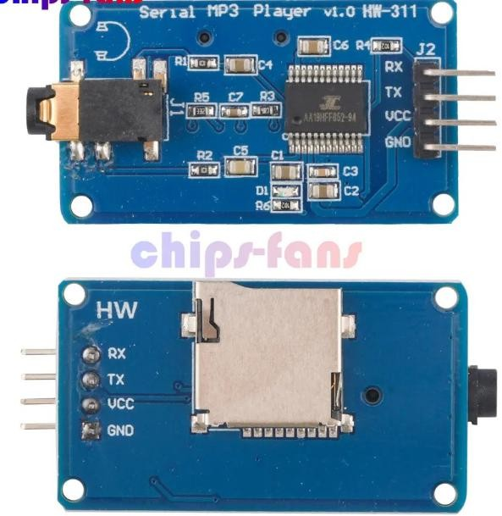**Serial MP3 Player YX5300**

Este módulo permite reproducir archivos de voz o música grabados desde una tarjeta de memoria microSD. Tiene la función de guardar los audios, voces, palabras y oraciones que se estarán interpretando y traduciendo.

Figura 10. Serial MP3 Player YX5300

## A close-up of a microchip Description automatically generatedESP32 c3 super mini

El ESP32 c3 super mini es una placa de bajo costo y alto rendimiento, utilizado para la realización de muchos proyectos por su versatilidad y conectividad a la red. Este es el corazón de SignoVox, es donde se ejecuta el programa y se llevan a cabo las interpretaciones de las señales suministradas.

Figura 11. ESP32 c3 super mini

## A blue circuit board with black and white text Description automatically generatedMPU6050

El MPU6050 es un sensor de movimiento de 6 ejes que combina un acelerómetro de 3 ejes y un giroscopio de 3 ejes en un solo chip. Es un dispositivo pequeño y de bajo consumo que se puede utilizar en una amplia gama de aplicaciones, como

Figura 12. MPU6050

seguimiento de la actividad física, realidad virtual y robótica. Tiene el funcionamiento de identificar en que posición están las manos y la rotación de esta.

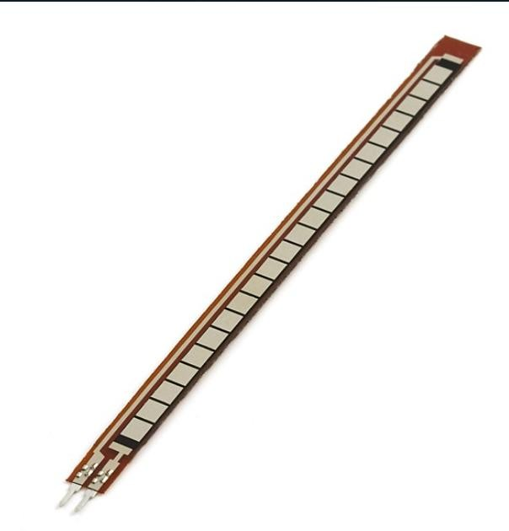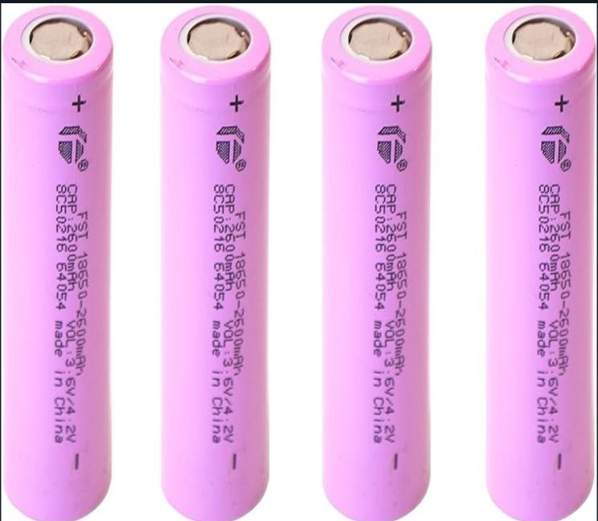Figura 13. Sensores Flex

Figura 14. Baterías de litios

## Sensores Flex

Los sensores Flex son sensores que miden la cantidad de flexión que se produce en un material. Su funcionalidad es determinar qué tan tensionados están los dedos y enviar este dato al ESP32.

## Baterías de litios

Las baterías de litio de 3,6/4,2 V utilizan un ánodo de litio y un cátodo de óxido de cobalto. Utilizado para mantener la placa energizada.

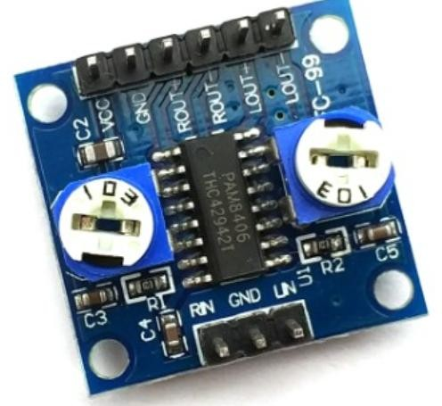

Figura 15. Audio Pam8406 5+5w

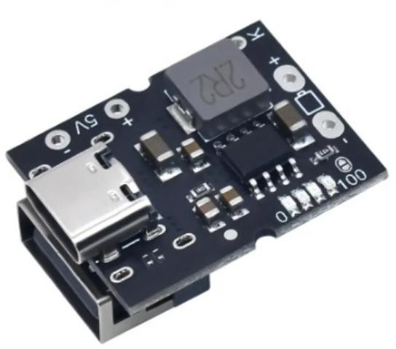

Figura 16. Type-C USB 5V 2A Boost Converter Step-Up Power Module Lithium Battery Charging Module

## Audio Pam8406 5+5w Stereo 5v

El Audio Pam8406 5+5w Stereo 5v es un pequeño y compacto amplificador de audio de clase D que puede proporcionar hasta 5W de potencia de salida por canal. Tiene como propósito aumentar la calidad y el volumen del audio que se esté emitiendo.

## Type-C USB 5V 2A Boost Converter Step-Up Power Module Lithium Battery Charging Module

Es un sistema de carga de dos módulos que consta de un módulo transmisor y un módulo receptor. Es el encargado de comunicarse son ambas manos y mantenerse informadas de las señas que está ejecutando.

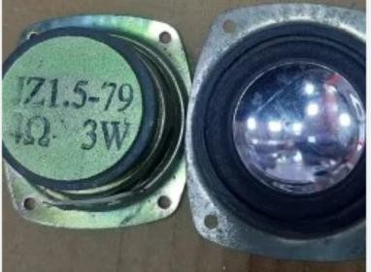Figura 17. Bocina de 4 ohm

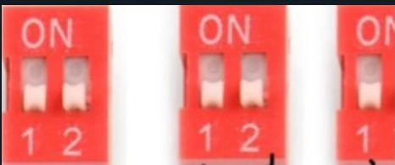

Figura 18. Dip-switch

## Bocina de 4 ohm

Estas bocinas determinan la cantidad de corriente que puede pasar a través de ella por su impedancia. Es utilizada para reproducir las palabras, oraciones y letras.

## Dip-switch

Un DIP se trata de un conjunto de interruptores eléctricos que se presenta en un formato encapsulado. Este tiene el funcionamiento de activar configuraciones.

El primer dip-switch:

Activación del 1. Permite que la voz de la traducción sea masculina.

Activación del 2. Permite que la voz de la traducción sea femenina. (Solamente uno de los dos debe estar activo para funcionar).

Segundo dip-switch>

Activación del 1. Permite que la traducción sea en el idioma español.

Activación del 2. Permite que sea en inglés. (Solamente uno de los dos debe estar activo para funcionar).

Tercer dip-switch:

Desactiva o activa la bocina con la que cuenta el dispositivo. Esto en caso de conectar un auxiliar de audio para escuchar en otra bocina.

## PCB

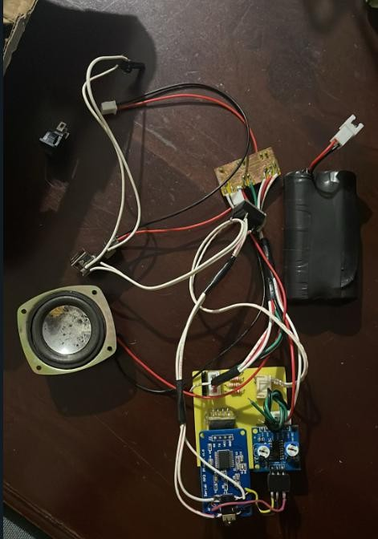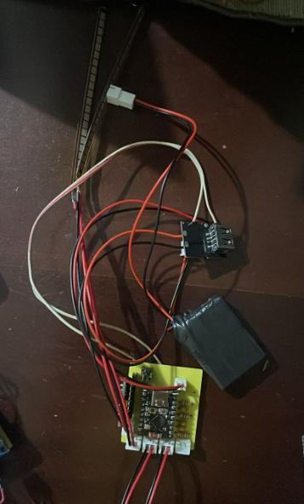

Figura 19. PCB de SignoVox Figura 20. PCB de SignoVox

En la PCB es donde se conectan todos los componentes y sensores, donde los componentes se relacionan entre sí y se agregan componentes, tales como: resistencias, capacitores, jumpers hembra machos, etc.

## Diseño y enrutado del PCB

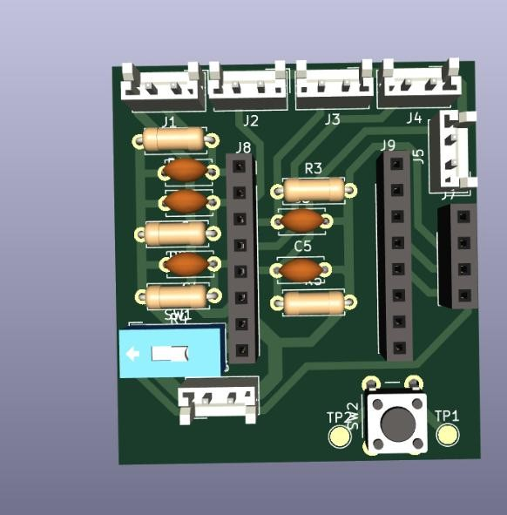

Figura 21. Simulación de PCB de SignoVox

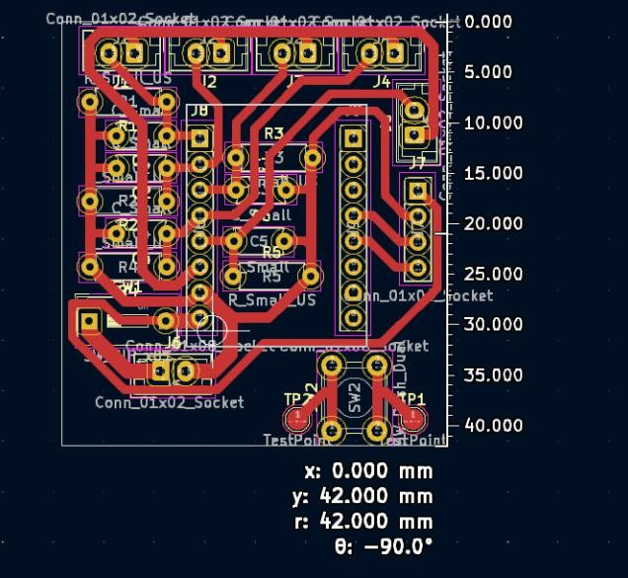

Figura 22. Enrutado de SignoVox

## Diseño del guante

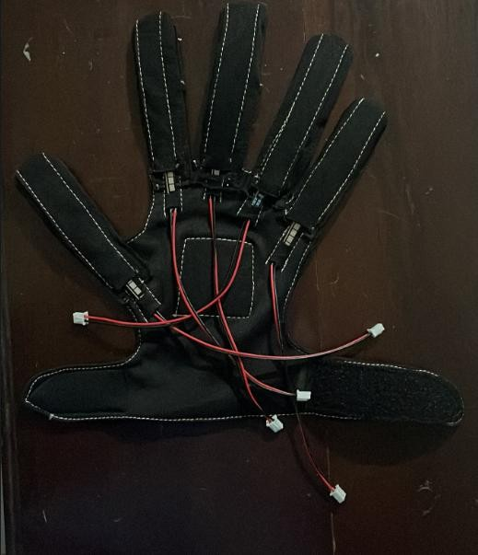

Figura 23. Diseño de SignoVox

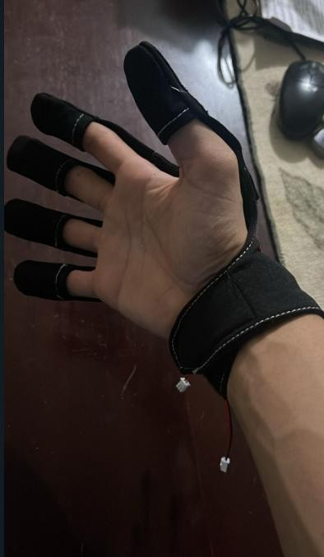

Figura 24. Diseño de SignoVox

Este es el diseño para este prototipo, es funcional por asegurar que los circuitos y componentes no se caigan y evita el sudor excesivo en las manos, esto se debe a que permite un adecuado flujo de aire entre el guante y la mano.

## Prototipo final

Este prototipo es diseñado para el uso de presentaciones, el usuario tendrá que colocarse el guante, y a la hora de ejecutar las señas, la caja con la mano estará emitiendo la traducción del lenguaje de señas, con sus diferentes opciones.

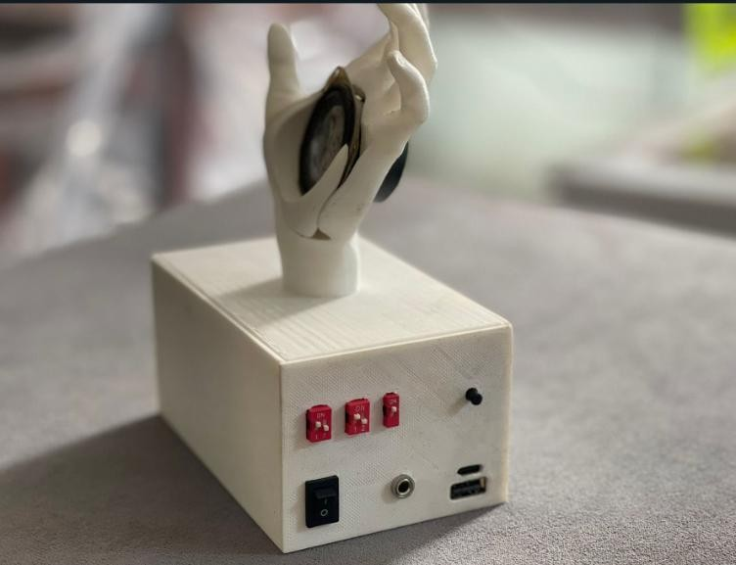

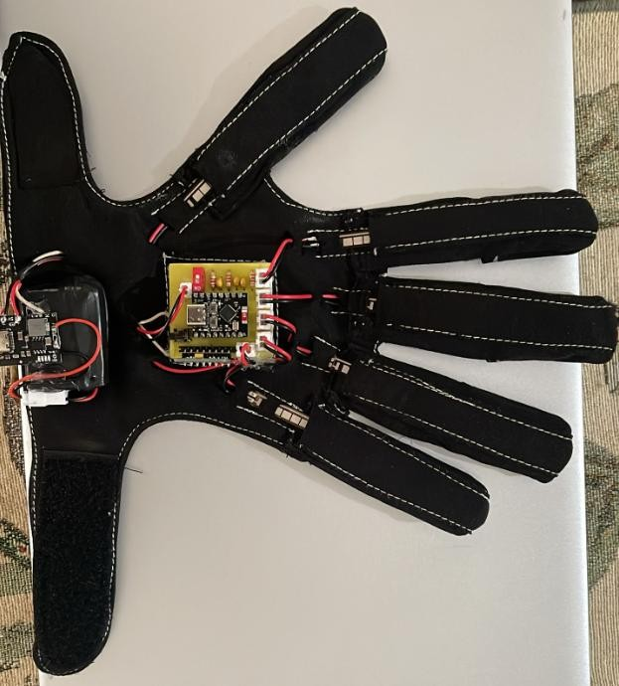Figura 25. Diseño final de SignoVox

Figura 26. Diseño final de SignoVox

## Aspectos económicos y financieros

**Conclusión**

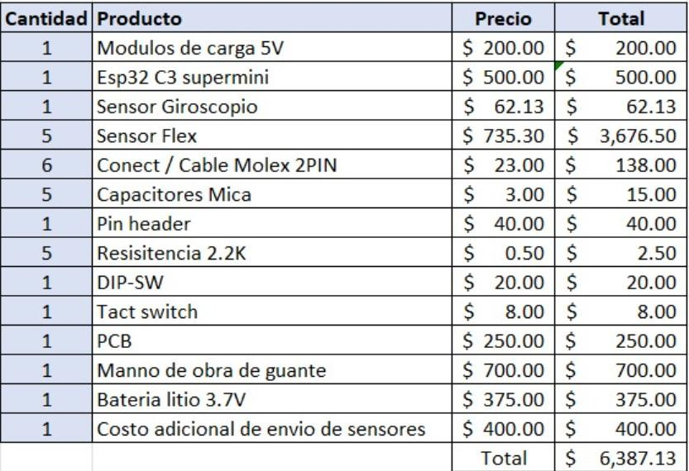

Tabla 2. Tabla de presupuesto del guante

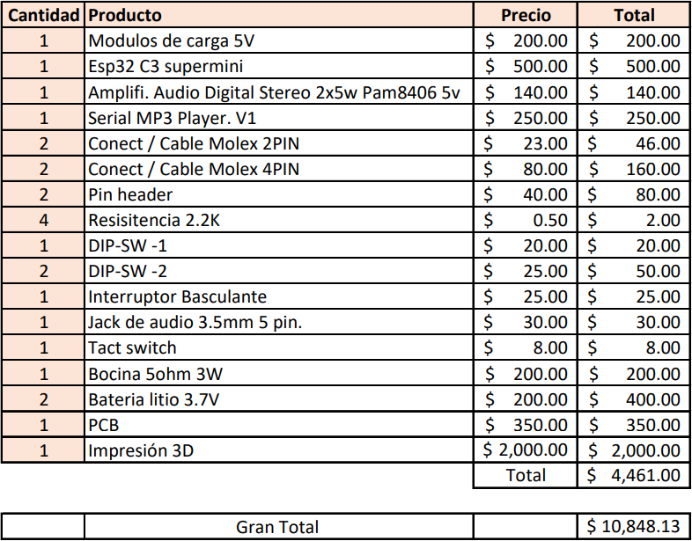

Tabla 3. Tabla de presupuesto de audio

Luego de 4 meses de arduo trabajo en las fases de investigación, desarrollo tecnológico y experimentación con diferentes usuarios, hemos logrado validar que SignoVox es una solución tecnológica efectiva para promover la inclusión comunicativa entre personas sordas y oyentes que no conocen el lenguaje de señas.

Gracias a la integración del software de programación se pudo lograr que SignoVox pueda interpretar el alfabeto español e inglés del lenguaje de señas correctamente, logrando ser un diseño cómodo y fácil de utilizar. Este prototipo nos demuestra que el proyecto es posible de realizar y se espera seguir avanzando para terminar este prototipo para tener un diseño ideal y completo.

Es por esto, que este tipo de soluciones tecnológicas tienen mucho para aportar, ya que es necesario reducir la brecha de comunicación que existe con las personas que padecen discapacidad auditiva y así también acercar más su realidad a toda la sociedad, pues vivimos en una era en donde estamos más conectados que nunca, pero nos entendemos menos que siempre. Por lo que no debemos de olvidar las palabras del famoso autor y orador estadounidense Dale Carnegie “El éxito de toda comunicación depende de la empatía entre el emisor y el receptor”.

# Recomendaciones

**Completar el prototipo:** Al tener un corto período de tiempo, el diseño final no fue completado. Para el diseño final el guante podrá comunicarse efectivamente y con precisión a todas las señas a interpretar, mejorar la precisión y calidad de esta, cambiando y optimizando la programación y los componentes.

**Utilizar inteligencia artificial:** Utilizando la inteligencia artificial es más fácil detectar y traducir cada seña, ya que, gracias a la enorme capacidad que tiene la inteligencia artificial, esta puede aprender de las señas ejecutadas y poder guardar todas estas señas para más adelante poder traducirlas y decirlas con palabra o textos.

**Optimizar los componentes:** Utilizar sensor muscular para tener información adicional que mejorar aún más la precisión, también permite que la inteligencia artificial se adapte a los movimientos del usuario, para luego interpretarlo dependiendo el usuario que se entrenó con el sensor muscular, el cual, SignoVox se adaptara. El sensor “Sensor Muscular MyoWare” puede ocupar esta tarea. Además de incluir un sensor de distancia laser para proveer información de la distancia de los gestos indicando a que distancia se está gesticulando y amentando aún más la precisión.

**Pruebas de campo y evaluación continua:** Se sugiere realizar pruebas piloto de la implementación de la SignoVox con personas sordomudas y recopilar datos de la experiencia de usuario, la funcionalidad, la eficiencia en la comunicación y en la precisión de traducción de la SignoVox.

**Adaptabilidad de cultura:** Considerar la adaptabilidad del diseño para todo tipo de personas sin importar su nacionalidad o su cultura de los diferentes lugares geográficos, investigar como los usuarios de cada región reaccionan al diseño propuesto y tomar sus recomendaciones y mejoras que luego serán implementada si son viables.

**Colaboración interdisciplinaria:** Mantener el código “Open souce” para que los usuarios que deseen ayudar a la optimización del código puedan modificar y mejorar el código, así la comunidad ayuda a reducir más la brecha de información que existe entre las personas discapacitadas que conocen el lenguaje de señas y las personas que no saben de este dicho lenguaje y no padecen la discapacidad auditiva.

Estas recomendaciones expanden y potencia el proyecto de SignoVox y nos da un preámbulo de que puede ser, invirtiendo tiempo tiempo, dinero y esfuerzo en su construcción, logrando ser un proyecto más sostenible y que ayude a las personas discapacitadas a dar un avance en la sociedad.

# Bibliografía

* Loredo Martínez, N., & Matus Miranda, R. (2012). Intervenciones de comunicación exitosas para el cuidado a la salud en personas con deficiencia auditiva. *Enfermería Universitaria*, *9*(4), 57–69. <https://www.redalyc.org/articulo.oa?id=358733509006>
* *African inventor of the month: Roy allela - smart gloves*. (2020, June 9).

Gesatech Solutions. [https://gesatech.com/african-inventor-of-the-month-roy-](https://gesatech.com/african-inventor-of-the-month-roy-allela-smart-gloves/)

[allela-smart-gloves/](https://gesatech.com/african-inventor-of-the-month-roy-allela-smart-gloves/)

* Barinas, S., & Gómez, E. (n.d.). *N°18 NOTAS DE POLÍTICA*. Undp.org. Retrieved December 11, 2023, from [https://www.undp.org/sites/g/files/zskgke326/files/2023-05/PNUDLAC-](https://www.undp.org/sites/g/files/zskgke326/files/2023-05/PNUDLAC-PolicyNote-18-RepDominicana-ES.pdf)

[PolicyNote-18-RepDominicana-ES.pdf](https://www.undp.org/sites/g/files/zskgke326/files/2023-05/PNUDLAC-PolicyNote-18-RepDominicana-ES.pdf)

* *Boost converters (integrated switch)*. (n.d.). Www.ti.com. Retrieved December 11, 2023, from [https://www.ti.com/power-management/non-isolated-dc-dc-](https://www.ti.com/power-management/non-isolated-dc-dc-switching-regulators/step-up-boost/boost-converters-integrated-switch/products.html) [switching-regulators/step-up-boost/boost-converters-integrated-](https://www.ti.com/power-management/non-isolated-dc-dc-switching-regulators/step-up-boost/boost-converters-integrated-switch/products.html)

[switch/products.html](https://www.ti.com/power-management/non-isolated-dc-dc-switching-regulators/step-up-boost/boost-converters-integrated-switch/products.html)

* Chin, M. (2020, June 29). *Wearable-tech gloves translate sign language into speech in real time*. UCLA. [https://newsroom.ucla.edu/releases/glove-](https://newsroom.ucla.edu/releases/glove-translates-sign-language-to-speech) [translates-sign-language-to-speech](https://newsroom.ucla.edu/releases/glove-translates-sign-language-to-speech)
* Colaborador, Abreu, C., & De la Rosa, R. (2019, October 31). *2019 – page 3 – LA COLMENA*. Edu.Do. <https://colmena.intec.edu.do/2019/page/3/>
* CONAPRED. (n.d.). *Instituto Polit*e*cnico Nacional desarrolla guante traductor de lenguaje de señas*. Consejo Nacional Para Prevenir La Discriminacion. Retrieved December 11, 2023, from: [https://www.conapred.org.mx/index.php?contenido=noticias&id=5566&id_opci](https://www.conapred.org.mx/index.php?contenido=noticias&id=5566&id_opcion=328&op=448) [on=328&op=448](https://www.conapred.org.mx/index.php?contenido=noticias&id=5566&id_opcion=328&op=448)
* *Diccionario oficial de Lengua de Señas dominicana*. (n.d.). Gob.Do. Retrieved December 11, 2023, from [https://diccionariolsrd.conadis.gob.do](https://diccionariolsrd.conadis.gob.do/)
* *ESP32 Datasheet (7/60 pages) ESPRESSIF*. (n.d.). Alldatasheet.com. Retrieved December 11, 2023, from [https://html.alldatasheet.com/html-](https://html.alldatasheet.com/html-pdf/1148023/ESPRESSIF/ESP32/3990/7/ESP32.html) [pdf/1148023/ESPRESSIF/ESP32/3990/7/ESP32.html](https://html.alldatasheet.com/html-pdf/1148023/ESPRESSIF/ESP32/3990/7/ESP32.html)
* *Estadísticas*. (n.d.). Gob.Do. Retrieved December 11, 2023, from <https://conadis.gob.do/estadisticas/>
* *Instituto de Ayuda al Sordo Santa Rosa. IASSR*. (2018, November 1).

Dominicanasolidaria.org. [https://www.dominicanasolidaria.org/organizacion/instituto-ayuda-al-sordo-](https://www.dominicanasolidaria.org/organizacion/instituto-ayuda-al-sordo-santa-rosa/)

[santa-rosa/](https://www.dominicanasolidaria.org/organizacion/instituto-ayuda-al-sordo-santa-rosa/)

* *LM324 datasheet, PDF - alldatasheet*. (n.d.). Alldatasheet.com. Retrieved December 11, 2023, from [https://www.alldatasheet.com/view.jsp?Searchword=LM324&gad_source=1&gcl](https://www.alldatasheet.com/view.jsp?Searchword=LM324&gad_source=1&gclid=CjwKCAiAg9urBhB_EiwAgw88mSvDbGYAUwBNKbS_Qp9RNAii-gfJ1rtHNX28jwOI4KBCz8PPUvko4RoCNm8QAvD_BwE)

[id=CjwKCAiAg9urBhB_EiwAgw88mSvDbGYAUwBNKbS_Qp9RNAii-](https://www.alldatasheet.com/view.jsp?Searchword=LM324&gad_source=1&gclid=CjwKCAiAg9urBhB_EiwAgw88mSvDbGYAUwBNKbS_Qp9RNAii-gfJ1rtHNX28jwOI4KBCz8PPUvko4RoCNm8QAvD_BwE) [gfJ1rtHNX28jwOI4KBCz8PPUvko4RoCNm8QAvD_BwE](https://www.alldatasheet.com/view.jsp?Searchword=LM324&gad_source=1&gclid=CjwKCAiAg9urBhB_EiwAgw88mSvDbGYAUwBNKbS_Qp9RNAii-gfJ1rtHNX28jwOI4KBCz8PPUvko4RoCNm8QAvD_BwE)

* *MPU-6050 datasheet, PDF - all datasheet*. (n.d.). Alldatasheet.com. Retrieved December 11, 2023, from [https://www.alldatasheet.com/view.jsp?Searchword=Mpu-](https://www.alldatasheet.com/view.jsp?Searchword=Mpu-6050%20datasheet&gad_source=1&gclid=CjwKCAiAg9urBhB_EiwAgw88mTUPdQrMFYU-dfJb0VbLRtTGxMcUI7BS13qfb-nUN7szG6J9TLy43BoCNpAQAvD_BwE)

[6050%20datasheet&gad_source=1&gclid=CjwKCAiAg9urBhB_EiwAgw88mTUP](https://www.alldatasheet.com/view.jsp?Searchword=Mpu-6050%20datasheet&gad_source=1&gclid=CjwKCAiAg9urBhB_EiwAgw88mTUPdQrMFYU-dfJb0VbLRtTGxMcUI7BS13qfb-nUN7szG6J9TLy43BoCNpAQAvD_BwE) [dQrMFYU-dfJb0VbLRtTGxMcUI7BS13qfb-](https://www.alldatasheet.com/view.jsp?Searchword=Mpu-6050%20datasheet&gad_source=1&gclid=CjwKCAiAg9urBhB_EiwAgw88mTUPdQrMFYU-dfJb0VbLRtTGxMcUI7BS13qfb-nUN7szG6J9TLy43BoCNpAQAvD_BwE)

[nUN7szG6J9TLy43BoCNpAQAvD_BwE](https://www.alldatasheet.com/view.jsp?Searchword=Mpu-6050%20datasheet&gad_source=1&gclid=CjwKCAiAg9urBhB_EiwAgw88mTUPdQrMFYU-dfJb0VbLRtTGxMcUI7BS13qfb-nUN7szG6J9TLy43BoCNpAQAvD_BwE)

* News, & Information. (n.d.). *UW undergraduate team wins $10,000 Lemelson- MIT Student Prize for gloves that translate sign language*. UW News. Retrieved December 11, 2023, from [https://www.washington.edu/news/2016/04/12/uw-](https://www.washington.edu/news/2016/04/12/uw-undergraduate-team-wins-10000-lemelson-mit-student-prize-for-gloves-that-translate-sign-language/)

[undergraduate-team-wins-10000-lemelson-mit-student-prize-for-gloves-that-](https://www.washington.edu/news/2016/04/12/uw-undergraduate-team-wins-10000-lemelson-mit-student-prize-for-gloves-that-translate-sign-language/) [translate-sign-language/](https://www.washington.edu/news/2016/04/12/uw-undergraduate-team-wins-10000-lemelson-mit-student-prize-for-gloves-that-translate-sign-language/)

* PART LENGTH. (n.d.). *Dimensional diagram - stock flex sensor*. Sparkfun.com.

Retrieved December 11, 2023, from <https://www.sparkfun.com/datasheets/Sensors/Flex/flex22.pdf>

* ShareAmerica, P. (2016, January 25). *Emprendedores tecnológicos inspiran a una nueva generación de ucranianos*. ShareAmerica. [https://share.america.gov/es/emprendedores-tecnologicos-inspiran-a-una-](https://share.america.gov/es/emprendedores-tecnologicos-inspiran-a-una-nueva-generacion-de-ucranianos/) [nueva-generacion-de-ucranianos/](https://share.america.gov/es/emprendedores-tecnologicos-inspiran-a-una-nueva-generacion-de-ucranianos/)
* *Sordera y pérdida de la audición*. (n.d.). Who.int. Retrieved December 11, 2023, from [https://www.who.int/es/news-room/fact-sheets/detail/deafness-and-](https://www.who.int/es/news-room/fact-sheets/detail/deafness-and-hearing-loss)

[hearing-loss](https://www.who.int/es/news-room/fact-sheets/detail/deafness-and-hearing-loss)

* *World health organization (WHO)*. (n.d.). Who.int. Retrieved December 11, 2023, from [https://www.who.int](https://www.who.int/)

## Anexo



Figura 27. Vista lateral parte de atrás de la caja

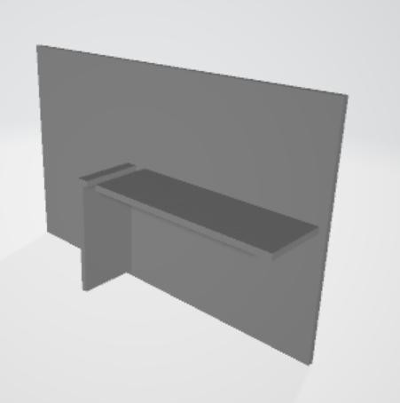

Figura 28. Vista fondo de la caja

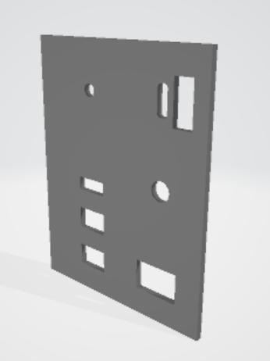

Figura 29. Vista fondo de la caja

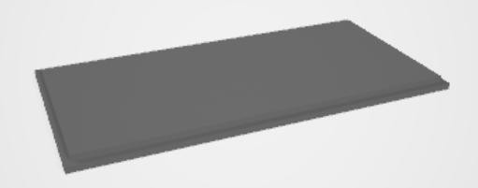

Figura 30. Vista lateral de la caja

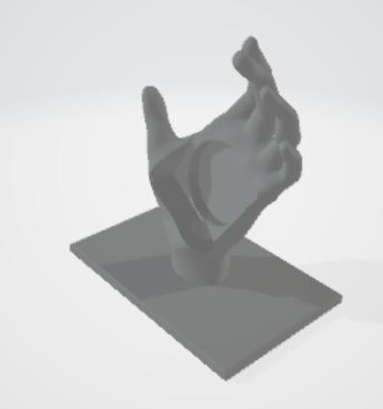

Figura 30. Vista lateral de la caja